МУНИЦИПАЛЬНОЕ АВТОНОМНОЕ УЧРЕЖДЕНИЕ
ДОПОЛНИТЕЛЬНОГО ОБРАЗОВАНИЯ СПОРТИВНАЯ ШКОЛА
ДВОРЕЦ СПОРТА
КОВРОВСКОГО РАЙОНА

Адрес: 601966, Владимирская область, Ковровский район, пос. Мелехово, ул. Первомайская, д. 110
Тел./факс: (49232) 7-84-75; тел.: (49232) 7-81-53
ИНН 3317012515; КПП 331701001; Р/сч 03234643176350002800; Л/сч 30286Э27110 ; БИК 011708377
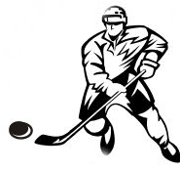
Отделение Владимир Банка России //УФК по Владимирской области г. Владимир (муниципальное автономное учреждение спортивная школа "Дворец спорта" Ковровского района)

Платные образовательные услуги в 2023-2024 тренировочном году не оказываются.

Директор МАУДОСШ
«Дворец спорта» Е.Н. Чеснокова

